**BIBLIOGRAFIA**

[1] BALANCE SCORECARD

[www.u-cursos.cl/inap/2010](http://www.u-cursos.cl/inap/2010)

[2] IMPLEMENTACIÓN DEL BALANCED SCORECARD

[www.gestiopolis.com](http://www.gestiopolis.com)

[3] PLANEACIÓN DEL DESEMPEÑO INDIVIDUAL

[www.univo.edu.sv](http://www.univo.edu.sv)

[4] COACHING ESTRATÉGICO

[www.strategic-coaching.blogspot.com](http://www.strategic-coaching.blogspot.com)

[5] EVALUACIÓN DE DESEMPEÑO

[www.mundodescargas.com](http://www.mundodescargas.com)

[6] PLANEACIÓN ESTRATÉGICA

[www.monografías.com](http://www.monografías.com)

[7] Best Practices Mexico, HERRAMIENTAS LEAN MANUFACTURING, edición 2008, Editorial Business Professionals

[8] Institute for Innovation and Improvement, LEAN THINKING, EDITION, 2008, 8 LEAN TOOLS/PRINCIPLES

**ANEXOS**

**ANEXO A : DIAGRAMA DE GANTT PARA DESARROLLO DE INICIATIVA: FASE PRELIMINAR**

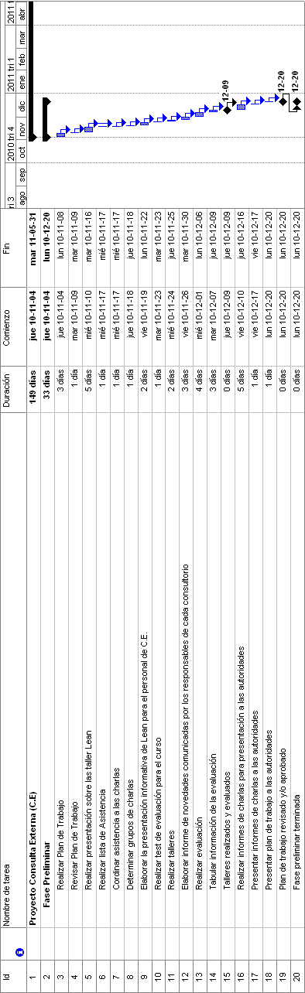

**DIAGRAMA DE GANTT PARA DESARROLLO DE INICIATIVA: SITUACIÓN ACTUAL**

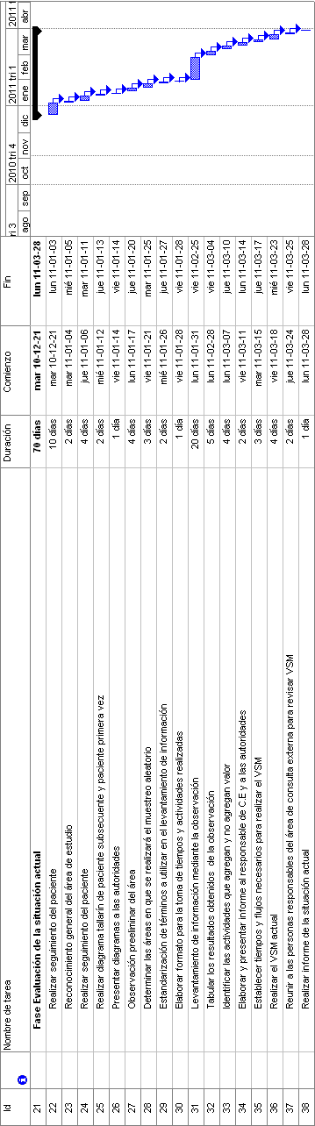

**DIAGRAMA DE GANTT PARA DESARROLLO DE INICIATIVA: SITUACIÓN PROPUESTA**

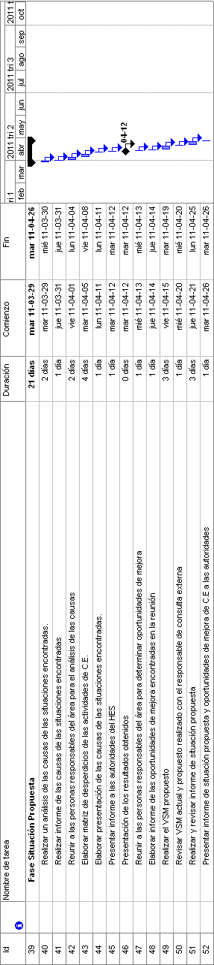

**DIAGRAMA DE GANTT PARA DESARROLLO DE INICIATIVA: FASE IMPLEMENTACIÓN**

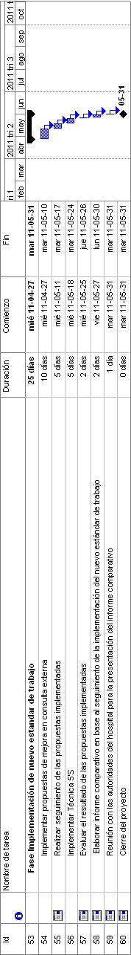

**ANEXO B**

**TABLA DE PRODUCTIVIDAD**



**FUENTE DE CAPTURA: KARDEX DE SISTEMA HOSPITALARIO**

**ANEXO C**

**COSTOS ANUALES POR DESPERDICIOS CONULTA EXTERNA AÑO 2009**



**FUENTE: REPORTE DE COSTOS SUMERGIDOS DEL HOSPITAL**

**ANEXO D**



**ANEXO E**





